Ökumenisches Gemeindefest
in Norf
Sonntag 14.08.2022 von 10:00 bis 18:00 Uhr
Markttreiben rund um die St. Andreas Kirche
Mit vielen Angeboten
zum Mitmachen, Zuhören, Zuschauen, Staunen, Basteln, und Genießen,
denn auch für Speis‘ und Trank ist ausreichend gesorgt.
Vom Mittelalter bis heute – Kirchengemeinden in Norf

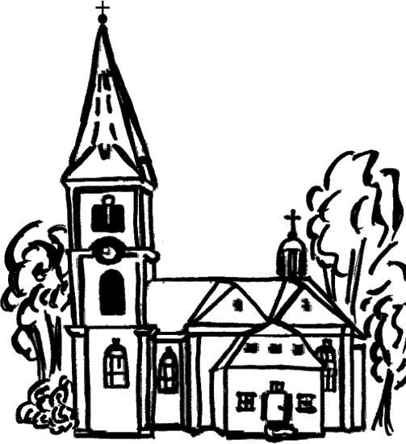
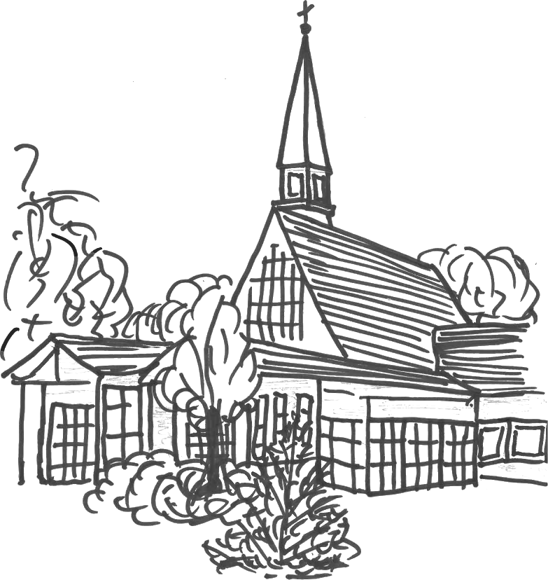

St. Andreas Kirche Friedenskirche
1223 1772 1820 1961

Um 10:00 Uhr Festgottesdienst
am Platz der alten Kirche – neben dem Kirmesplatz –
mit einer Prozession zur St. Andreas Kirche.

